WIRELESS LANs

Esta definida en la IEEE 802.11.

Redes Ad-Hoc
Son aquellas que puedo formar entre por ejemplo dos laptop conectadas de forma wireless. En este caso uno de los dispositivos asume el rol de AP. La forma de operación es idéntica al del modo infraestructura.

Modo infraestructura
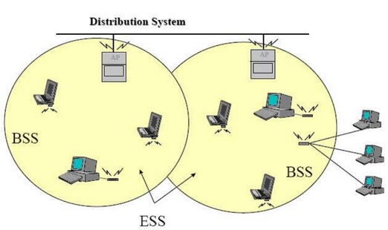
Composición
Posee una estructura celular, donde cada celda (BSS) contiene:
- Distribution System (DS): generalmente la red LAN cableada.
- Access Point (AP): estación base a la cual se conectan los terminales remotos.
- Terminales.

Funcionamiento básico
Las estaciones se conectan a un dispositivo conocido como access point (el de arriba). El access point posee una antena que cubre un área determinada llamada BSS (basic service set).
El access point da servicio de integración hacia un sistema de distribución. Es decir vincula los dispositivos a un switch conectado a recursos cableados.
Cuando hay dos o mas access point (AP), sus BSS conforman un extended service (ESS), cada dispositivo conectado al AP tiene acceso al mismo sistema de distribución.
Los dispositivos en una red wireless no se comunican entre ellos, sino que se comunican a través del AP.

Modelo
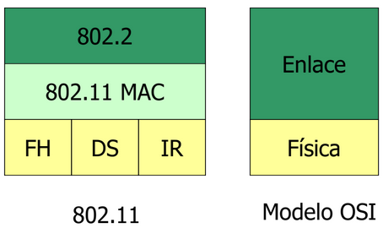
Tres variantes en la capa física: infrarrojo (IR), salto de frecuencia (FH) y frecuencia directa (DS). Son técnicas de modulación.
La capa de enlace se encuentra dividida en dos subcapas.

Donde opera wireless
Banda 2.4Ghz
La banda esta dividida en canal de 22Mhz (depende de cada país).
Estos canales se solapan, pero hay tres que no lo hacen: 1, 6 y 11. Por lo que si quiero en un lugar implementar 3 AP cubriendo una misma área, voy a tener que definir cada uno en canales diferentes, sino se van a estar interfiriendo y ocupando el mismo ancho de banda.
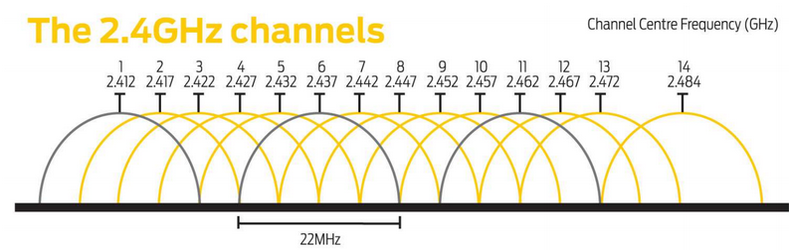
Banda 5Ghz
Hay muchos mas canales (de 20Mhz c/u) que no se solapan. La banda de 5Ghz ademas permite hacer backlink, que consiste ir agregando canales (uniendo) de manera de obtener canales de 40Mhz hasta 160Mhz.
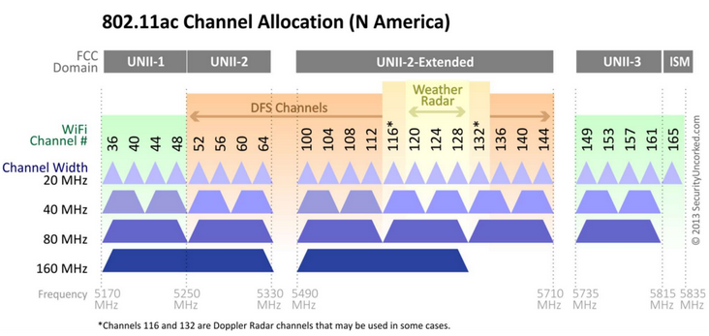
Control del acceso al medio en wireless
En wireless no podemos utilizar el mismo método de acceso al medio que en wired (CSMA/CD) porque si dos transfieren probablemente no se escucharían entre si (o algo así). Utiliza CSMA/CA.

CSMA/CA
Acceso múltiple por detección de portadora con evitado de colisiones. Consiste en escuchar antes de hablar, durante un periodo de tiempo. Las implementaciones de este protocolo tratan de evitar las colisiones en todo lo posible:

DCF (función de control distribuida) sin RTS/CTS
- La estación que necesita transmitir se fija si el NAV (vector de asignación de red) esta en cero osea, si hay alguien transmitiendo. Si no esta en cero, espera.
- Cuando el NAV llego a cero, escucha el medio por un intervalo DIFS (distributed inter frame space) que no haya nadie transmitiendo.
- Si esta libre, transmite la trama.
- Si el emisor recibe el ACK significa que la transmisión fue hecha correctamente. Podría no recibirlo porque hubo colisión, la trama llego dañada (NACK) o el ACK llego dañado, en ese caso debo volver a retransmitir luego de un tiempo aleatorio.
El algoritmo exponencial binario (backoff, tiempo de espera random para volver a transmitir) debe ejecutarse en cada uno de los siguientes casos:
- Cuando escucha el medio y este esta ocupado.
- Después de una retransmisión.
- Después de una transmisión exitosa.
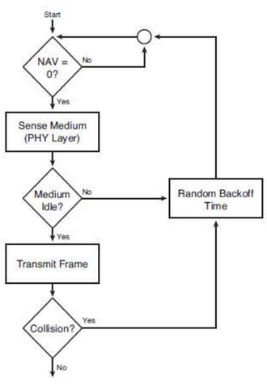

DCF con RTS/CTS
- Se fija si el NAV esta en cero. Caso contrario espera.
- Una estación transmite solo si el medio esta libre por un intervalo de tiempo determinado DIFS (conocido como DIFS, distributed inter frame space).
- Si el medio esta libre, la estación va a transmitir una trama conocida como RTS (ready to send) y “reserva el medio”.
- Recibe un CTS (clear to send) del AP.
- Transmite los datos.
- El receptor verifica el CRC y enviá un ACK.

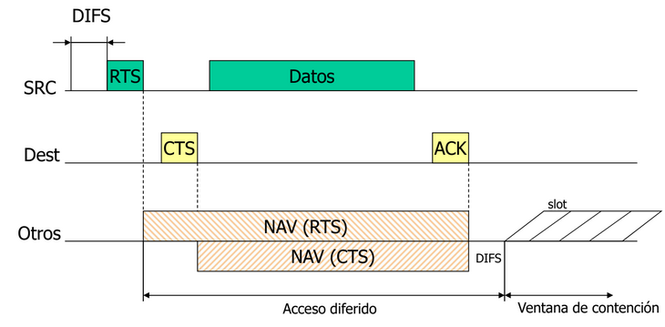
- Dest es el access point y SRC quien transmite.
- Hay dispositivos que van a escuchar el RTS y otros que no.
  - El que lo escucho, van a settear una variable de estado NAV (network allocation vector) con un valor de tiempo que lo saca de la trama RTS. El emisor incluyó en esa trama el intervalo de tiempo que necesita emitir (recibir el CTS, transmitir los datos, recibir el ACK y x tiempo mas tarde libero el medio). La estación checkea el NAV antes de empezar a transmitir.
  - Los que no escuchan el RTS, escuchan el CTS que enviá el AP. En el CTS el AP le indica cuanto tiempo le queda al emisor del tiempo que solicito en el RTS. Los dispositivos que escucharon el CTS y no el RTS, settean el NAV en el tiempo que dijo el CTS que le quedaba al emisor.
Este método con confirmaciones se lo llamo DCF (función de control distribuida) con RTS/CTS, y se realizaban por el problema del nodo oculto (una estación no escucha el RTS, por una interferencia por ejemplo una pared). Luego se dieron cuenta que ese problema no ocurría frecuentemente y que la solución bajaba mucho la performance, por lo que pasaron el mecanismo de RTS/CTS opcional.

PCF (función de control puntual)
En las funciones anteriores, no tengo certeza cuando voy a poder transmitir (tengo que esperar que el medio esta libre).
En PCF el AP va a ir alternando periodos de DCF (distribuido) con periodos de PCF (puntual), entonces durante un intervalo de tiempo el acceso el medio funciona como vimos antes (el que puede transmitir transmite, sino espera, etc) pero en un momento dado el AP determina quién habla (durante el periodo PCF). Una vez finalizado este periodo, vuelve al periodo DCF y así sucesivamente.
Forma de decisión quien transmite: los terminales se asocian al AP, por lo que el AP toma registros de ellos y hace una lista de los que podrían transmitir. El AP enviá bits (en el dibujo son los poll) que indica quien es el siguiente en la lista que puede transmitir. Si el AP pasado un tiempo PIFS no recibe datos del elegido, le dice al siguiente de la lista que puede transmitir.
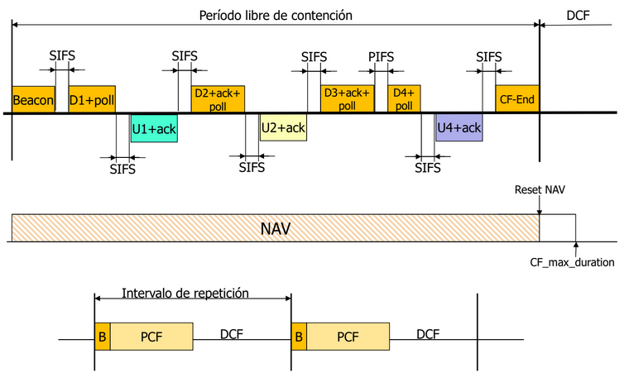
Entre una trama y otra en el intervalo PCF, la distancia de tiempo que hay es un SIFS (short interframe space). SIFS < DIFS porque de esta manera me aseguro que ningún dispositivo va a encontrar el medio libre durante un intervalo de tiempo DIFS y se va a poner a transmitir durante un intervalo de PCF.

Como se indica el inicio y finalización del PCF: El AP transmite unas tramas administrativas llamadas Beacon, una Beacon indica el inicio del intervalo PCF y otra indica el fin del intervalo. De esta manera todos los dispositivos en el rango BSS leyendo lo que dicen estos Beacon van a enterarse que comienza y finaliza el intervalo PCF.
Para optimizar el tiempo, el AP enviá una trama con toda la información necesaria (por ejemplo, si recibió una trama para retransmitir, enviá estos datos, el ACK y el poll).

Trama wireless
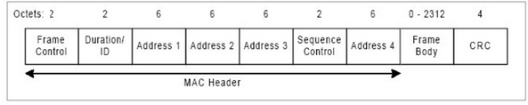
Los campos son:
- Duration/ID: intervalo de tiempo utilizado para calcular el NAV time.
- Address fields: ver cuadro. Los valores de las address MAC dependen de la combinación de to DS y from DS. Mayor explicación mas abajo.
  - DA: Dirección de destino final real (donde culmina esa transmisión).
  - SA: Dirección de origen real (la que empieza esa transmisión).
  - BSSID: ID del BSS.
  - RA: Receiver address (address del dispositivo que va a recibir esa trama, por ejemplo TA es un terminal y RA el AP o al reves, TA el AP y RA el terminal o de AP a AP).
  - TA: Transmiter address.
- Sequence Ctrl: identifica el fragmento.
- CRC: 32-bit.
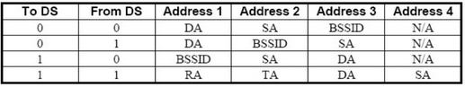

Frame control
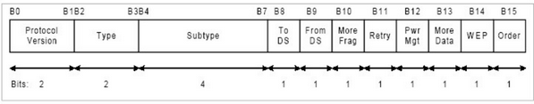
Las tramas pueden ser de tipo/subtipo:
- Administración: petición/confirmación de asociación, autenticación, Beacon.
- Control: RTS, CTS, ACK.
- Datos.
Otros campos:
- ToDS: vale 1 cuando la trama se envía al AP (DS es distributed system, refiere la linea que esta conectado el AP). From 0 to 0 signfica que el host enviá autenticación al AP (no pasa al cableado, por ej la contraseña). 1 1 es para por ejemplo, wireless bridge.
- FromDS: vale 1 cuando la trama viene de un AP (1 a de un terminal).
- MF: indica que hay más fragmentos pertenecientes a la misma trama.
- Retry: indica que esta trama ya ha sido transmitida. Sirve para descartar duplicados en caso que se pierda el ACK.
- Power Mgmt: indica en que modo estará la estación luego de transmitir esta trama. Si esta en 1 significa que se fue a dormir la estación y que por un tiempo no le envié nada el AP. Si alguien se quiere comunicar con el dormido, el AP guarda la trama en un buffer para enviarla despierte. El AP puede pedir que todas estén despiertas en cierto tiempo.
- More Data: idem, el AP indica a la estación que tiene mas fragmentos para ella. Sirve para indicarle a la estación que no se duerma porque el AP tiene mas datos que enviarle.
- WEP: Privacidad equivalente al cableado. Indica que el campo de datos está encriptado.

Diferencias con el Ethernet cableado

Fragmentación y reensamblado
La capa de red, en función a la tasa de error (BER, de capa 1), va a ir controlando el tamaño de la trama a transmitir (cuan mas grande es el BER, mas fragmentada debe estar la trama para retransmitir el menor tamaño posible). Se transmite un fragmento a continuación del otro.

Proceso de asociación a una red wireless
Para incorporarse a una celda, una estación debe completar los siguientes pasos:
- Sincronización: por medio de los “Beacon frames” transmitidos por el AP. El AP enviá 10 Beacon frames por segundo.
- Autenticación: intercambio de información (clave) entre el AP y el terminal.
- Asociación: se vinculan la terminal al AP. A partir de este momento puede comenzar a transmitir.

Protección
Se utiliza el protocolo WEP (wired equivalent privacy) para evitar la intercepción de la información. Y para limitar el acceso de los terminales a un determinado AP.

Comparación de normas 802.11 wireless LAN standards
